 Roveňský poločas č. 1/2012
Vydává TJ Sokol Roveň

Roveňský poločas najdete rovněž na http://www.tjsokolroven.cz/kopana/rovensky-polocas/2012

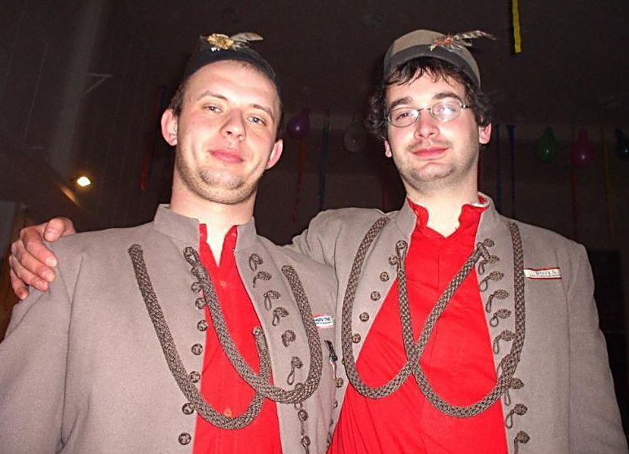
Rok 2012 je rokem, ve kterém si připomeneme řadu významných sokolských výročí.
Celá Česká obec sokolská slaví 150 let od založení první tělocvičné jednoty. Vrcholem oslav bude XV. Všesokolský slet v Praze. Naše Tělocvičná jednota Sokol Roveň letos slaví hned dvě významná výročí. 90 let od svého vzniku a 80 let od slavnostního otevření Sokolovny.
A co by si přáli v letošním roce čelní představitelé naší TJ, bratr Radek Král (jednatel) a bratr David Svoboda (starosta), které vidíte na obrázku ? No přece, postup fotbalistů TJ Sokol Roveň do krajské I. B třídy !!!

Fotbalové hřiště za Sokolovnou v Dolní Rovni
Sobota 31. března 2012, 16:30 hodin
Okresní přebor v kopané
TJ Sokol Roveň „A“ – TJ Lipoltice
předzápas dorostu ve 14:00 hodin
TJ Sokol Roveň – Sokol Staré Hradiště

Neděle 1.dubna 2012, 16:30 hodin
IV.třída Holicko
TJ Sokol Roveň „B“ - TJ Paramo Pardubice

Vážení sportovní přátelé. Tak už to zase jede ! Jarní část mistrovských soutěží se nám rozjíždí a my o tomto víkendu na našem hřišti přivítáme v elitní okresní soutěži mužstvo z druhého konce okresu a v neděli pak soupeře, který na vlastní kůži vstřebává obrovský pád z krajských soutěží až do „pralesní ligy“. Přejeme Vám krásné sportovní zážitky, které můžete umocnit návštěvou našeho občerstvovacího stánku.

Úvodní slovo předsedy oddílu kopané

Dobrý den, vážení sportovní přátelé, dovolte mi, abych Vás přivítal na prvním domácím zápase jarní části fotbalové sezóny 2011/12. Rád bych Vás touto formou informoval o dění, které proběhlo v našem oddíle v zimním období. Tak především povinně byli všichni zúčastnění ( hráči, funkcionáři a ostatní ) zaregistováni do FA ČR ( Fotbalová asociace ČR ). Toto byla podmínka toho, že po 1.7.2012 se budou moci účastnit fotbalového dění. V případě zjištění, že se v zápise o utkání objeví jméno nezaregistrovaného člena ( týká se i lékařů, masérů, kustodů, organizátorů, amatérských asistentů rozhodčích ap.), hrozí mužstvu kontumace. Za každého člena FA ČR zaplatil oddíl vstupní poplatek 50,- Kč. Od 1.3. se pak za další dodatečně registrované platí již 200,-Kč. Tato částka se bude následně v dalších letech platit za všechny s tím, že se vybrané příspěvky budou přerozdělovat zpět mužstvům. Toto opatření je značně kritizované fotbalovou veřejností ( např. k tomu byla velmi bouřlivá diskuze na jarním losovacím aktivu ). Nechme se překvapit, jak to v budoucnu s dotacemi od FA ČR bude vypadat. V tomto období jsme také doladili hostování hráčů ( Krpata Jaromír, Krpata Tomáš, Bareš ) a vyřešili finanční dorovnání přestupu Jana Shejbala z FK Pardubice do prvoligového Hradce Králové. V zimním období jsem byl mimořádně spokojený s přístupem hráčů i realizačního týmu A-mužstva k tréninku i soustředění. Dle mého názoru věnovali všichni přípravě maximální pozornost i úsilí, všechny akce byly velmi hojně navštěvované. Doufám, že tato práce přinese kýžený výsledek. Mnohem horší situace byla u B-mužstva. Tradiční páteční tréninky byly mnohdy rušeny pro nedostatečnou účast. Výsledek se proto zákonitě projevil už v prvním jarním utkání. Společně ale máme největší obavy o naši mládežnickou základnu. Myslím, že bude stát hodně nervů, abychom sezónu vůbec se ctí dohráli. Chci proto apelovat na dorostence, aby pomohli trenérům svou docházkou na tréninky a zápasy, aby " přitáhli" na hřiště své kamarády, a zůstala tak zachována tradice fotbalu v Rovni. Závěrem bych rád popřál všem mnoho sportovních úspěchů, stálé zdraví a spokojenost v životě.
Ing.Milan Cimfl
předseda oddílu kopané

Zimní příprava – rekapitulace :
SK Mšeno (OP, Mělník) – Roveň 4:0 (2:0)
R – FK Baumit Jablonec(juniorky) 9:1, branky 2 x R.Král,
O. Koláček 3x, O. Mikuláš, J. Roček, Shejbal P.,?
R - Ředice 7:2 ( 3:1), branky A. Kašpar 2x, M. Pachovský, L. Vach, J. Dušek, J. Kučera, L. Kaplan
R – Prachovice (I.B.třída) 4:5(2:3), branky A. Kašpar 2x, M. Machatý, L. Vach
R - Nemošice 3:3(2:0), branky T. Madák, O. Koláček, O. Mikuláš
R - Dašice A 3:2 (1:1), branky M. Koláček, L. Vach, L. Mládek
Roveň B – Dašice B 1:2(1:0), branka R.Přibyl

Poslední výsledky mužstev Sokola Roveň
Muži mistrovsky :
Chvaletice – Roveň A 0:4 (0:2), branky Melc, Machatý, Mikuláš, Vach. Sestava Kopřiva (2,0) – D.Král (2,5), Mládek (2,5), Koláček M (2,5), Franc (2,5) – L.Kaplan (2,5), Madák (2,5), Vach (1,5), Mikuláš (2,0) –Machatý (2,5), Melc (2,0), střídali Koláček O (3,0)., Kašpar (2,5), Herbst (2,5). S odhodláním dobře zahájit jarní část soutěže, ale i s vědomím toho, že s Chvaleticemi se zrovna příliš nevede odjíždělo naše mužstvo k prvnímu mistrovskému zápasu. Již v úvodu vstřelil vedoucí branku Melc. Následně se hrálo již podle našich not a zrodil se první bezproblémový výsledek
Litětiny B – Roveň B 1:0 (1:0). Derby rozhodl trestným kopem ze 30 metrů Pavel Shejbal z Litětin. Sestava : Sestava: M. Rojkovič - M. Nečesaný, L. Hloupý, T. Pospíšil, R. Pachovský - M. Cimfl, J. Roček, M. Brňák, J. Dušek - R. Přibyl, D. Svoboda (P. Shejbal, P. Motyčka, J. Kučera). V sousedském derby chtěli domácí odčinit vysokou porážku 10:0 z podzimní části soutěže. To se jim podařilo, zápas však mnoho zajímavého pro diváky nepřinesl. ještě doplnění – před sezónou ukončil působení v Rovni hostující kanonýr Štancel, který odešel na další fotbalovou štaci do Dolan.

Jak vypadají tabulky po 14. kole
Okresní přebor: 1.Sezemice 32 b., 2.Přelovice 32, 3.Dříteč 29 b., 4. Roveň 26 b., 14. Lipoltice 4 b.
IV. třída Holicko: 1.V.Chvojno 27 b., 3. Roveň B 22 b. , 9.Paramo 14b.

Jak se hrály vzájemné zápasy na podzim
Lipoltice - Roveň 1:2(1:1), branky Vach, Machatý
Paramo Pardubice – Roveň 1:4 (0:2), branky 3 Štancel, Prokeš

Naši soupeři minulý týden :
Lipoltice – Opatovice 0:0
Paramo Pardubice volno

Roveňský poločas se zeptal trenéra před jarním výkopem
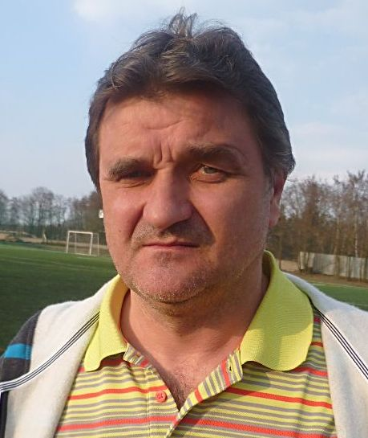
Dne 7.1. 2012 fotbalisté Sokola Roveň zahájili zimní přípravu. Téhož dne vznikl i rozhovor s trenérem Františkem Francem, který jste si mohli rovněž přečíst na našich webových stránkách. Trenér v něm informoval o svých předsezónních představách, o plánované přípravě. 18.3.2012 byl sehrán poslední přípravný zápas před mistrovským výkopem jarní části soutěže se Spartou Dašice. Po zápase vznikl předsezónní rozhovor s naším trenérem Františkem Francem.
Trenére, můžeš našim příznivcům sdělit, zda zimní příprava proběhla podle tvých představ?
Musím říci, že z letošní zimní přípravy mám smíšené pocity jak z přístupu hráčů, tak z přípravných zápasů. V loňském roce jsem byl určitě spokojenější.
Jaká byla účast na tréninkových jednotkách ?
Povinné tréninky probíhaly ve čtvrtek a v sobotu. Vyvedlo se nám soustředění v novém prostředí (Mšeno, okres Mělník). Na soustředění byla dobrá účast hráčů. Na trénincích byla účast odpovídající jejich časovým možnostem, na úrovni okresního přeboru nelze čekat stoprocentní zapojení.
Na počátku přípravy jsi hovořil o tom, že se zranil Honza Baláš a bude možná problém na postu gólmana.
Honza Kopřiva odchytal prakticky celou přípravu, pokud mu bude sloužit zdraví a vydrží výkonnostně, určitě na něm budeme stavět. V přípravě chytil ze čtyř penalt tři, které proti nám byly nařízeny. Paradoxně jedinou nechytil v zápase na soustředění proti holkám z Jablonce...Věřím, že to, že chytil další tři, je moment, který mu psychicky pomůže a bude oporou.
Co k zápasům, neinkasovali jste moc gólů?
To je pravda. Ale pořád jde jen o přípravu. V obraně se točila prakticky ve standardním složení, věřím, že chyb se v mistrovských zápasech vyvarujeme a projeví se sehranost všech.
Co ostatní řady ?
Pokud jde o útočnou fázi, v přípravě jsme si vypracovali mnoho šancí, které však neskončily gólem. Trochu mě mrzí a mám zamotanou hlavu z toho, že jsem počítal v útoku s Milošem Pachovským, který se zranil, pro nemoc chyběl i v závěru přípravy Aleš Kašpar.
A co mladík Jakub Kučera ?
Jakub s námi trénuje pravidelně, dostává pravidelně i herní příležitost. Velice dobře si vedl i v obraně. Určitě bych mu nebránil v tom, aby jezdil trénovat pod kvalitním trenérským vedením do dorostu Holic. Pokud Jakub bude u nás, určitě dostane šanci, aby v mužstvu mužů hrál pravidelně buď v áčku nebo béčku.
Trenére, s jakými plány jdeš ty a tvůj tým do jarních mistrovských zápasů okresního přeboru? Kdo má ambice na postup?
Naším cílem je hrát o přední umístění. Vím, že oslabila Dříteč, odešli Šorfa a Vít, stejně tak i Opatovice, ze kterých odešel Dujsík Asi silné budou Sezemice, nevím, jak budou pokračovat Přelovice. Bude to na špici vyrovnané a věřím v naše šance. Budeme všichni spoléhat, že se nám vyhnou zranění, věříme v podporu fanoušků nejen doma, ale i na hřištích soupeřů. I to je moc důležité pro sebevědomí a kvalitní výkon všech našich borců a ke splnění vytýčených cílů !
Franto, děkujeme za rozhovor, hodně sportovních úspěchů, málo gólu v naší síti, hodně gólů v sítích soupeřů, všem pevné zdraví, kolektivního ducha .........a úspěch v boji o postup!

Další program našich mužstev
FK AS Pardubice a.s. - TJ Sokol Roveň Po 02.04. 16:30 elévové
Sokol Újezd „A“ - TJ Sokol Roveň „A“ So 07.04. 16:30
Sokol Veliny -TJ Sokol Roveň „B“ So 07.04. 16:30
TJ Sokol Roveň- Sokol Moravany Čt 12.04. 16:00 elévové
TJ Sokol Roveň- AFK Opatovice nad Labem So 14.04. 14:00 dorost
TJ Sokol Roveň „A“- Sokol Dříteč „A“ So 14.04. 16:30
TJ Sokol Roveň „B- Sokol Dříteč „B“ Ne 15.04. 16:30

Víte, že…
Honza Shejbal (nar. 1994) z Rovně je již hráčem FC Hradec Králové, který má profesionální smlouvu a odehrál za hradecké áčko již přípravný zápas s Bohemians Praha ( s výhrou 2:0)? Že branku mladších dorostenců oddílu FK Pardubice hájí Marek Schmeiser (nar.1996) z Rovně, který se stal s týmem Torf Pardubice vícemistrem ČR ve futsalu v kategorii U-18 ? Že Petr Kopa (1980), Lukáš Pištora (1984), Jaroslav Krpata (1988) z Rovně hrají krajský přebor za Holice? Že Tomáš Krpata (1989) z Rovně hraje I.A třídu v Moravanech? Že Nicolas Šumský (1993), hráč Bohemians 1905 absolvoval část svého základního vzdělání v Masarykově základní škole v Dolní Rovni ? Že Antonín Sekyra (1993) z Rovně byl vyhlášen v Holicích jako člen dorosteneckého oddílu kopané „Sportovní osobností roku 2010“ ? Víte, že Kamil Schmeiser (1975) z Dolní Rovně je nejen krajským fotbalovým rozhodčím, ale od letošního roku i ligovým rozhodčím futsalu?
A horká novinka na závěr ! David Šišán (1982) se dne 23.3.2012 oženil !!!! Přejeme novomanželům Davidovi a Aleně vše dobré, ať jim na společné cestě životem vychází všechno podle jejich nejkrásnějších představ !

Cyklus vzpomínek našich pamětníků na webu
Pokud Vás zajímá, jak na své mládí ve spojení se Sokolem vzpomínají naši dříve narození pamětníci, otevřete si webové stránky Sokola Roveň, konkrétně na http://www.tjsokolroven.cz/organizace, a tam se dozvíte spoustu zajímavostí, stejně tak jako ve složce historie.

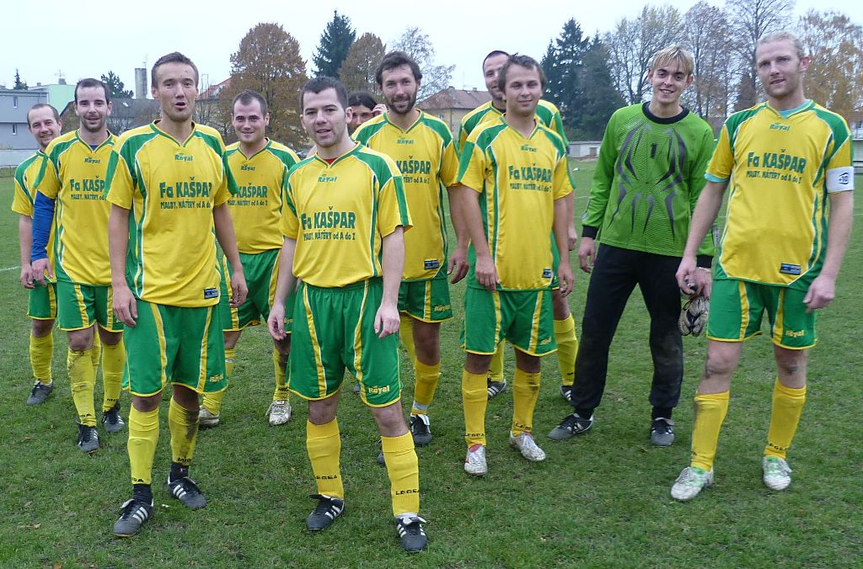

Závěrem chceme ještě všem našim příznivcům připomenout, že fotbal je jenom sport, nejde v něm o život. Fanděte našim klukům a nezapomínejte, že i oni mají mimo fotbal hlavně své běžné každodenní starosti. Musí živit rodinu, chodit do práce či do školy. Nezatracujte je proto při případném neúspěchu. A naopak, podpořte je právě tehdy, když se zrovna nedaří. Jako bonus se společně s nimi můžete pak radovat z každého dílčího úspěchu !
TJ Sokol Roveň. Děkujeme, že nám fandíte !!!!

